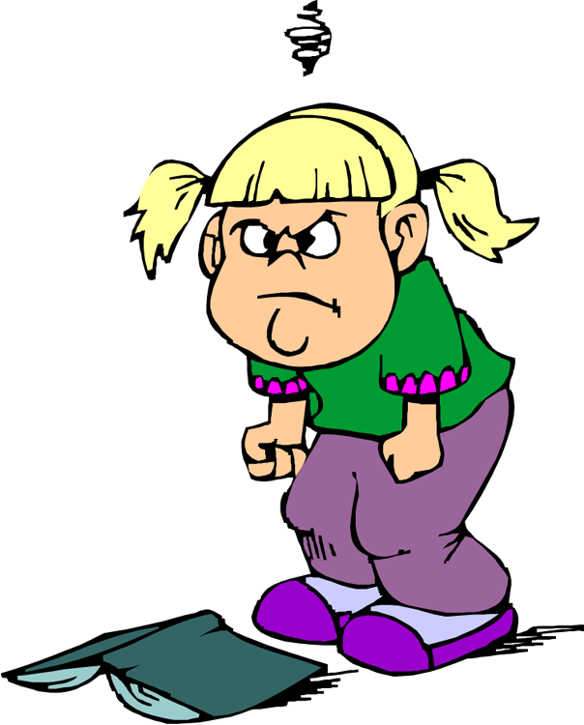
2
Warum sich viele Leute ärgern
Warum ärgert sich …?


ÜBUNG Schreibe selbst, warum sich die Leute ärgern.

  

